Najbardziej zaawansowana ekologiczna technologia opon zimowych dla samochodów elektrycznych

Pierwsza zimowa opona świata o klasie energetycznej A firmy Nokian Tyres

Nokian Tyres przedstawia najbardziej oszczędną pod względem energetycznym oponę zimową w branży motoryzacyjnej. Według testów nowe opony Nokian Hakkapeliitta R2 zapewniają samochodom elektrycznym o 30% niższy opór toczenia oraz większy zasięg.

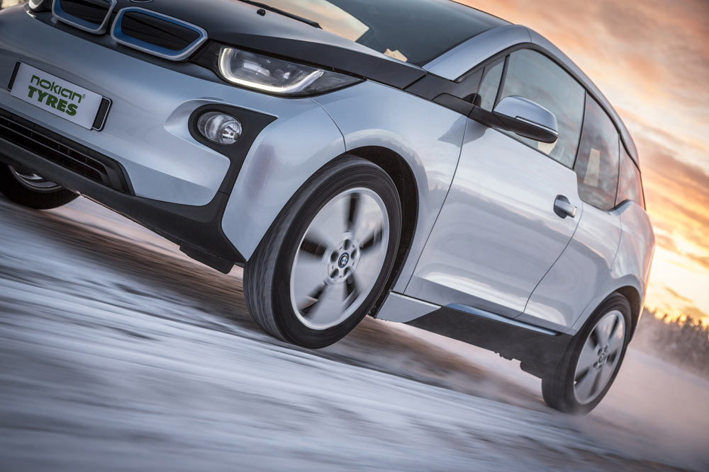
Nokian Tyres wprowadza w styczniu 2015 najbardziej energooszczędną oponę zimową świata, która osiągnęła klasę A etykiety opon UE. Według testów porównawczych nowe opony Nokian Hakkapeliitta R2 zapewniają samochodom elektrycznym o 30% niższy opór toczenia oraz większy zasięg. Ekologiczna nordycka opona Nokian Hakkapeliitta R2 bez kolców to prawdziwa opona zimowa zaprojektowana przez skandynawskiego producenta opon zimowych dla wyjątkowego samochodu elektrycznego BMW i3.

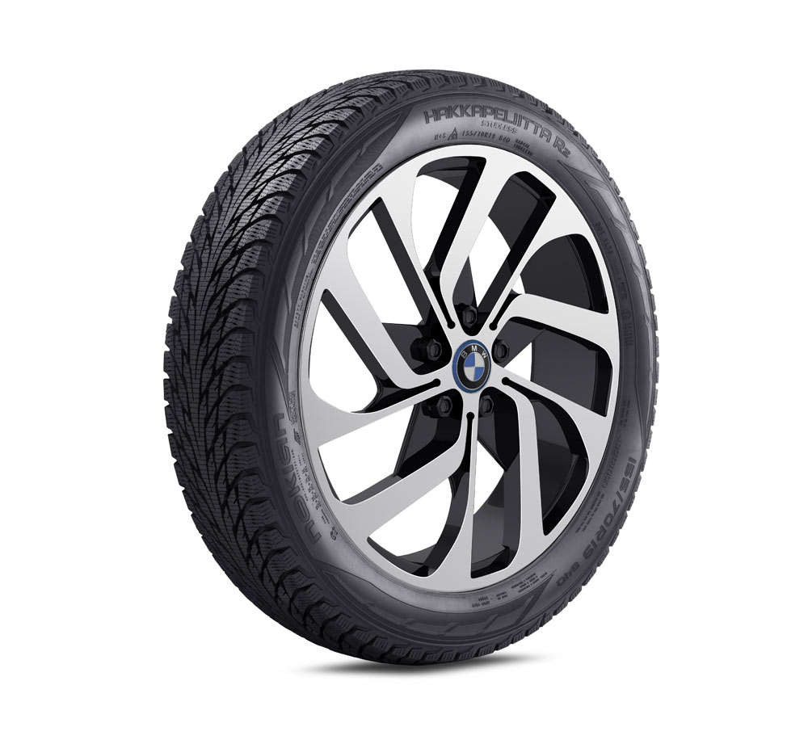
Innowacja firmy Nokian Tyres – fińskiego wynalazcy opon zimowych, lidera innowacji i rekordzisty świata – łączy niezwykle niski opór toczenia, pierwszorzędną przyczepność oraz wyjątkowy komfort jazdy. Dzięki zaoszczędzonej energii ze względu na niższy opór toczenia zwiększa się zasięg pojazdu. Tego nowego członka rodziny Nokian Hakkapeliitta charakteryzuje ekologiczna, wydajna energetycznie technologia przyszłości i umożliwia bezpieczną, ekonomiczną i wydajną jazdę po śniegu i lodzie w wymagających warunkach nordyckiej zimy. Rozmiar opony to 155/70R19 84Q.

Większy zasięg dla samochodów elektrycznych

„Zapewniamy lepszą przyczepność w warunkach zimowych, mniej lęku, a przede wszystkim większy zasięg dla rosnącej liczby użytkowników samochodów elektrycznych. Bardziej bezpieczne i ekologiczne prowadzenie pojazdów to cel przyświecający nam przy projektowaniu produktów”, wyjaśnia menedżer rozwoju produktów, Jarno Ahvenlammi z Nokian Tyres.

„Opona zimowa w klasie A etykiety opon UE przy oporze toczenia takim jak nasza opona Nokian – taki wyczyn nie udał się jeszcze żadnemu innemu producentowi. Dzięki nowej oponie Nokian Hakkapeliitta R2 kierowcy samochodów elektrycznych mogą cieszyć się oporem toczenia niższym o ponad 30% w porównaniu z innymi oponami dostępnymi na rynku. Opór toczenia konkurentów plasuje ich w klasach C i E.”

Wydajność energetyczna i bezpieczeństwo w zimie – nowa inteligentna eSilica Nokian

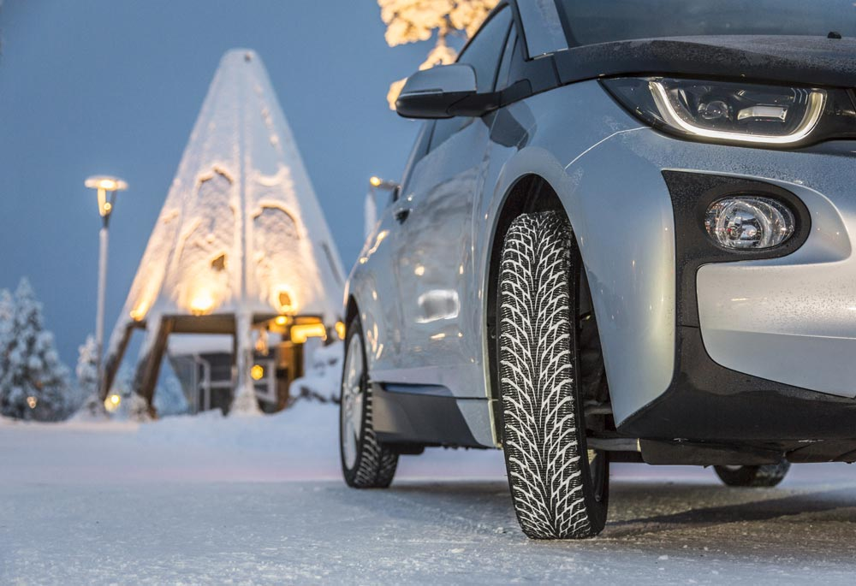
Samochody elektryczne są lekkie, a ich właściwości aerodynamiczne są dopracowane do ostatniego szczegółu. Dlatego też stanowią one prawdziwe wyzwanie dla producentów opon. Nowy model opiera się na zwycięzcy testów Nokian Hakkapeliitta R2 i optymalizuje wszystkie swoje komponenty strukturalne dla zastosowania w autach elektrycznych.

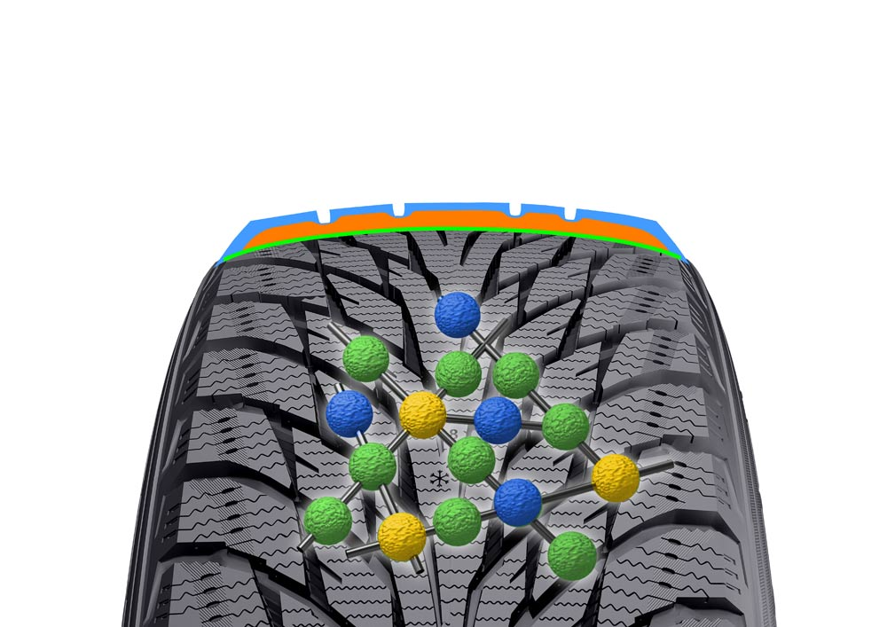
„Nasza nowa, bezlitośnie testowana koncepcja technologiczna zapewnia sztywny i twardy korpus opony, co w połączeniu z wieloma nowymi komponentami materiałowymi minimalizuje generowanie ciepła przez oponę, a tym samym jej wewnętrzne odkształcanie się. Umożliwia to ekstremalnie niski opór toczenia się – rekord świata. W przyszłości będziemy używać tej samej technologii w naszych pozostałych oponach zimowych”, wyjaśnia Ahvenlammi, który kieruje testami i rozwojem specjalnych produktów Nokian Tyres dla samochodów elektrycznych.

Opór toczenia zależy od ilości energii, której potrzebuje kontakt opony z ulicą oraz deformacja opony. Zmniejszenie oporu toczenia wymaga pełnej kontroli nad złożonymi zależnościami między strukturą opony, bieżnikiem a komponentami gumy. Z pewnością fakt, że wysokiej jakości opony zimowe oferują niższy opór toczenia niż opony letnie, jest dla wielu osób zaskakujący. Oszczędność energii wynikająca z mniejszego oporu toczenia zwiększa zasięg samochodu. W celu zmaksymalizowania wydajności energetycznej i bezpieczeństwa nowych opon Hakkapeliitta R2 dla samochodów elektrycznych i hybrydowych konieczne było zaprojektowanie całkiem nowych rodzajów mieszanek gumowych.

Łańcuchy molekułowe inteligentnej mieszanki bieżnika eSilica Nokian nowej generacji łączą się z cząsteczkami krzemu, tworząc mocne, a jednocześnie elastyczne połączenie. Mieszanka gumowa działa bardzo dobrze w szerokim zakresie temperatur, polepszając przyczepność w warunkach zimowych i zmniejszając jeszcze bardziej opór toczenia.

Mocna przyczepność na lodzie, śniegu i mokrych nawierzchniach

Lamelki lub rowki symetrycznego bieżnika działają aktywnie niezależnie od poziomu przyczepności i temperatury. Mieszanka nowej opony Nokian Hakkapeliitta oferuje wyjątkową przyczepność na oblodzonych, ośnieżonych i mokrych nawierzchniach, zapewniając doskonałą odporność na ścieranie. Olej rzepakowy używany do mieszanki gumowej zwiększa odporność na rozrywanie, wydłuża trwałość i poprawia przyczepność na śniegu i lodzie.

Agresywny profil bieżnika w kształcie strzały, zastosowany już u zwycięzcy testów Nokian Hakkapeliitta R2 oraz zwiększające bezpieczeństwo innowacje, takie jak cząsteczki polepszające przyczepność w formie kryształów oraz lamelki pompujące koncepcji kryształu Cryo zapewniają zrównoważone, poprawione prowadzenie oraz doskonałą przyczepność w zimie, nawet na mokrym lodzie.

Ścisła współpraca z producentami samochodów

Nokian Tyres, pionier przemysłu oponiarskiego, jest znany z wysokiej jakości produktów, które są zarówno bezpieczne, jak i przyjazne dla środowiska. Są one precyzyjnie dostosowane do różnych rynków i różnych wymagających obszarów zastosowań, takich jak Polska czy Skandynawia. Ponad połowa środków na rozwój produktów jest przeznaczana na testowanie produktów.

„Pracujemy w ścisłym porozumieniu z wiodącymi producentami samochodów, aby oferować najlepsze i najnowocześniejsze opony na rynku kierowcom, którzy chcą mieć pewność dotarcia do celu zarówno w surowym, nordyckim zimowym klimacie, jak i podczas łagodniejszej, polskiej zimy”, mówi Business Manager Petri Niemi z Nokian Tyres. „Nasz wspaniały sukces w testach porównawczych stanowi również dowód sukcesu naszej strategii. Nasze opony wygrały tej zimy ponad 40 testów w magazynach motoryzacyjnych, co stanowi wspaniały rekord.”

Rozszerzana stale paleta opon zimowych, zarówno dla samochodów elektrycznych, jak i hybrydowych

Nowa opona Nokian Hakkapeliitta R2 nadaje się doskonale do samochodów elektrycznych BMW i3. Będzie ona dostępna dla kierowców w styczniu 2015 na najważniejszych dla Nokian Tyres rynkach, takich jak Skandynawia i Rosja, lecz także w innych regionach, w których kierowcom daje się we znaki prawdziwa zima. Opona Nokian Hakkapeliitta R2 bez kolców w rozmiarze 215/45R20 95R XL, zaprojektowana dla nowego hybrydowego samochodu sportowego BMW i8, zostanie wprowadzona w lutym/marcu 2015.

Rodzina opon zimowych Nokian Hakkapeliitta wynalazcy pierwszej opony zimowej na świecie obejmuje również Nokian Hakkapeliitta 8 z kolcami oraz Nokian Hakkapeliitta R2 bez kolców dla samochodów elektrycznych Tesla S i nie tylko. Prawie wszyscy klienci w Norwegii wybrali modele Nokian Hakkapeliitta jako opony zimowe dla swoich samochodów elektrycznych, aby zapewnić sobie najlepszą możliwą przyczepność oraz komfort jazdy zimą.

Najważniejsze innowacje

Inteligentna eSilica Nokian. Większy zasięg, maksymalizacja przyczepności zimą. Mieszanka gumowa, która działa bardzo dobrze w szerokim zakresie temperatur, oferuje wyjątkowo niski opór toczenia i maksymalizuje przyczepność zimą. Łańcuchy molekułowe inteligentnej mieszanki bieżnika eSilica Nokian łączą się z cząsteczkami krzemu, tworząc mocne, a jednocześnie elastyczne połączenie. Lamelki lub rowki symetrycznego bieżnika działają aktywnie niezależnie od poziomu przyczepności i temperatury. Mieszanka nowej opony Nokian Hakkapeliitta oferuje wyjątkową przyczepność na oblodzonych, ośnieżonych i mokrych nawierzchniach, zapewniając doskonałą odporność na ścieranie. Olej rzepakowy używany do mieszanki gumowej zwiększa odporność na rozrywanie, wydłuża trwałość i poprawia przyczepność na śniegu i lodzie.

Koncepcja kryształ Cryo Nokian. Pierwszorzędna przyczepność zimą, precyzyjne prowadzenie. Do mieszanki gumowej dodano twarde jak diament cząsteczki w formie wielokątnych kryształów, aby poprawić przyczepność na lodzie, wykorzystując fakt, że wbijają się one w oblodzoną nawierzchnię.

Lamelki pompujące. Większa przyczepność na mokrej nawierzchni. Kieszonkowe lamelki na barku opony usuwają wodę lub też odpompowują ją wręcz całkowicie z powierzchni ulicy, zapewniając w ten sposób stabilne i pewne trzymanie się drogi. Zwiększona objętość opatentowanych lamelek pompujących oraz duża liczba lamelek zygzakowych zwiększają jeszcze bardziej przyczepność na mokrych i oblodzonych nawierzchniach.

Ząbki wbijające się w lód i śnieg. Większa przyczepność na lodzie i śniegu. Ząbki wbijające się w lód i śnieg, znajdujące się między blokami profili, zwiększają przyczepność na lodzie i śniegu, szczególnie podczas hamowania i przyspieszania.

Aktywatory lamelek. Lepsza przyczepność na lodzie i śniegu. Aktywatory lamelek na narożnikach profilu zwiększają funkcjonalność lamelek podczas gołoledzi. Szersza lamelka aktywuje węższą.

Ząbki wbijające się w błoto pośniegowe. Zapobiegają aquaplaningowi na błocie pośniegowym. Aby zapobiec aquaplaningowi na błocie pośniegowym, na szczególnie istotnych obszarach barku opony zastosowano trójkątne elementy usuwające błoto pośniegowe. Ząbki wbijające się w błoto pośniegowe na barkach opon zapewniają optymalną przyczepność nawet w gęstym błocie pośniegowym, zapobiegając jego pozostawaniu między blokami profili.

Nowa opona Nokian Hakkapeliitta R2 – nordyckie, ekologiczne bezpieczeństwo

Niezwykle niski opór toczenia maksymalizuje zasięg

Pierwszorzędne bezpieczeństwo na lodzie i śniegu

Komfortowa i spokojna jazda na wymagających nordyckich drogach

Rozmiar opony: 155/70R19 84Q

http://www.nokiantyres.pl/
Sieć serwisów samochodowo-oponiarskich Vianor należąca do firmy Nokian Tyres:
http://vianor.pl/

Redakcja: dr Falk Köhler

Zdjęcia, podpisy pod zdjęciami

New_Nokian_Hakkapeliitta_R2_BMWi3_b.jpg
Podpis pod zdjęciem:

Pierwsza opona zimowa świata o klasie energetycznej A firmy Nokian Tyres oferuje o 30% mniejszy opór toczenia oraz większy zasięg dla samochodów elektrycznych, takich jak BMW i3 Zdjęcie: Nokian Tyres

Nokian_Hakkapeliitta_R2_BMWi3_c.jpg
Podpis pod zdjęciem:

Najbardziej energooszczędna opona zimowa świata: Nokian Hakkapeliitta R2 o klasie energetycznej A oferuje o 30% mniejszy opór toczenia oraz większy zasięg dla samochodów elektrycznych, takich jak BMW i3 Zdjęcie: Nokian Tyres

New_Nokian_Hakkapeliitta_R2_BMWi3_l.jpg
Podpis pod zdjęciem:

Nokian Hakkapeliitta R2 z najbardziej zaawansowaną technologią opon zimowych dla samochodów elektrycznych oferuje niezwykle niski opór toczenia, pierwszorzędną przyczepność oraz wyjątkowy komfort jazdy Zdjęcie: Nokian Tyres

Nokian_Intelligent_eSilica_Nokian_Hakkapeliitta_R2.jpg
Podpis pod zdjęciem:

Nowa inteligentna eSilica Nokian zapewnia większy zasięg, niezwykle niski opór toczenia i maksymalizuje przyczepność zimą. Łańcuchy molekułowe inteligentnej mieszanki bieżnika opony zimowej łączą się z cząsteczkami krzemu, tworząc mocne, a jednocześnie elastyczne połączenie. Zdjęcie: Nokian Tyres

Product photos Nokian Hakkapeliitta R2
www.nokiantyres.com/HakkapeliittaeR2

Videos

Pierwsza zimowa opona świata o klasie energetycznej A firmy Nokian Tyres
http://youtu.be/Wo4omb0Eil4

Nokian Tyres' R&D Manager presents: The most energy efficient winter tyre in the world
http://youtu.be/hlluSTKTSm8

Więcej informacji

Opony Nokian WR zwyciężyły w teście opon zimowych 2014 magazynu „Auto Bild”
http://www.nokiantyres.pl/o-firmie/informacje/opony-nokian-wr-zwyciezyly-w-tescie-opon-zimowych-2014-magazynu-auto-bild/

Centrum testowe Ivalo – białe piekło
http://youtu.be/UEGUTw7KHxE

Nokian Tyres przedstawia pierwszą oponę zimową bez kolców z kolcami
http://www.nokiantyres.pl/o-firmie/informacje/nokian-tyres-przedstawia-pierwsza-opone-zimowa-bez-kolcow-z-kolcami/

Nowy rekord świata: uzyskując prędkość 335,71 km/h opony Nokian są najszybsze na lodzie
http://www.nokiantyres.pl/o-firmie/informacje/nowy-rekord-swiata-uzyskujac-predkosc-335-71-km-h-opony-nokian-sa-najszybsze-na-lodzie/

Opony zimowe wynalezione 80 lat temu przez Nokian Tyres
http://www.nokiantyres.pl/o-firmie/informacje/opony-zimowe-wynalezione-80-lat-temu-przez-nokian-tyres/

Testowanie opon w ekstremalnych warunkach
http://www.nokiantyres.pl/innowacyjnosc/testowanie/testowanie-opon-w-ekstremalnych-warunkach/

Firma Nokian Tyres to światowy lider w zakresie opon zimowych, wielokrotny zwycięzca testów, wynalazca opon zimowych, rekordzista świata i lider innowacji

Firma Nokian Tyres jako wiodący na świecie specjalista w zakresie opon zimowych, wielokrotny zwycięzca testów i wynalazca opon zimowych, oferuje najbezpieczniejsze opony do jazdy w warunkach nordyckich. Wysoką jakość innowacyjnych opon Nokian z Finlandii już od 80 lat można odczuć szczególnie podczas jazdy po śniegu, lodzie, w surowym klimacie, a także w trudnych warunkach drogowych. Opony zimowe Nokian ustanawiają nowy światowy rekord Guinessa maksymalnej prędkości samochodu na lodzie — 335,713 km/h, zyskując przy tym miano najszybszych! Jako lider innowacji, firma Nokian Tyres zaprezentowała pierwsze opony zimowe wyposażone w kolce wysuwane po wciśnięciu przycisku, aby zwiększyć przyczepność opony.

Poza tym Nokian oferuje również opony zaprojektowane specjalnie dla polskich warunków pogodowych i dużych prędkości jazdy po autostradach. Opony Nokian są bardzo bezpieczne, przyjazne dla środowiska i pozwalają na oszczędność paliwa. Firma jest numerem 1, jeśli chodzi o rozpoznawalność marki i uznanie jej wartości w Skandynawii oraz Rosji; cechuje ją nietypowy, pozytywny image.

Opony zimowe Nokian WR okazały się najlepsze w testach, a także zanotowały wiele innych sukcesów

Opony zimowe Nokian NR zostały zoptymalizowane do warunków w Polsce, zwyciężyły w licznych testach i zanotowały wiele innych sukcesów. Opony zimowe Nokian WR D3 zwyciężyły w teście opon zimowych 2014 magazynu „Auto Bild”, otrzymując najlepszą ocenę „wzorowe”. Niezawodne właściwości jezdne i krótkie drogi hamowania zasłużyły na najlepszą ocenę 2+ na śniegu. Opony zimowe Nokian uzyskały najlepsze noty także w testach przeprowadzonych w roku 2014 przez Auto Club Europa ACE, GTÜ, „Auto Bild allrad”, „OFF ROAD” i ARBÖ. Także w tych testach fińskie opony uzyskały oceny „wzorowe” i „szczególnie godne polecenia”.

W tym roku opony Nokian wygrały ponad 40 testów opon zimowych w magazynach motoryzacyjnych w Niemczech i Europie, potwierdzając tym samym dobry wizerunek skandynawskiej marki Premium.

Opony Nokian uzyskały ocenę „dobrą” w teście opon letnich 2014 niemieckiego automobilklubu ADAC oraz niemieckiej organizacji konsumenckiej Stiftung Warentest, a także zwyciężyły w teście przeprowadzonym przez magazyn „OFF ROAD”

Opony letnie Nokian wielokrotnie wygrywały w testach, oferują wysokie bezpieczeństwo i oszczędzają paliwo. Opony letnie Nokian Line uzyskały najlepszą ocenę „dobrą” w teście opon letnich 2014 niemieckiego automobilklubu ADAC oraz niemieckiej organizacji konsumenckiej Stiftung Warentest i znalazły się w czołówce, zyskując miano „szczególnie godnych polecenia”. Tym samym odniosły podwójne zwycięstwo w dwóch najczęściej kupowanych rozmiarach opon dla samochodów kompaktowych i klasy średniej oraz dla małych samochodów.

Opona Nokian Z SUV zwyciężyła w teście dużych opon letnich SUV 2014, przeprowadzonym przez niemiecki magazyn „OFF ROAD”, uzyskując najlepszą ocenę „SZCZEGÓLNIE GODNA POLECENIA”, a także w teście magazynu „SUV MAGAZIN”.

W 121 testach przeprowadzonych od jesieni 2011 do wiosny 2014 roku opony Nokian 70 razy zwyciężyły lub znalazły się w czołówce, a 51 razy otrzymały ocenę dobrą lub szczególnie godne polecenia” – i to tylko w Europie Środkowej.

Większe bezpieczeństwo dzięki innowacjom: Zimowy wskaźnik głębokości bieżnika z symbolem śnieżynki i wskaźnik głębokości bieżnika z ostrzeżeniem przed aquaplaningiem

Zimowy wskaźnik głębokości bieżnika w oponach zimowych Nokian WR, oznaczony symbolem śnieżynki, podaje głębokość bieżnika na skali od 8 do 4 milimetrów. Symbol śnieżynki jest widoczny do głębokości bieżnika wynoszącej 4 milimetry. Kiedy symbol ten przestaje być widoczny, należy wymienić opony zimowe na nowe. Na oponach zimowych i letnich rowki muszą być głębokie na przynajmniej 4 milimetry, aby zapewnić wystarczającą przyczepność na śniegu i zapobiec aquaplaningowi na mokrej nawierzchni i na błocie pośniegowym.

Wskaźnik głębokości bieżnika na oponach letnich Nokian podaje kierowcy głębokość bieżnika na skali od 8 do 3. Umieszczony na nim symbol kropli wody ostrzega przed niebezpieczeństwem aquaplaningu. Gdy wysokość bieżnika wynosi cztery milimetry, znak ostrzegawczy zanika, informując w ten sposób, że zagrożenie jest naprawdę poważne. Żaden inny producent opon nie może się pochwalić tym innowacyjnym rozwiązaniem.

Firma Nokian Tyres osiągnęła w 2013 roku obrót na poziomie 1521 milionów euro

Firma Nokian Tyres osiągnęła w 2013 roku obrót na poziomie 1521 milionów euro i zatrudniała ponad 4000 pracowników. W Europie Środkowej Nokian Tyres dysponuje należącymi do koncernu spółkami handlowymi w dziesięciu krajach. Do przedsiębiorstwa należy również sieć serwisów samochodowo-oponiarskich Vianor z 1200 specjalistycznymi zakładami w 27 krajach.

http://www.nokiantyres.pl/
Sieć serwisów samochodowo-oponiarskich Vianor należąca do firmy Nokian Tyres:
http://vianor.pl/

Dalsze informacje:
www.twitter.com/NokianTyresCom
www.youtube.com/NokianTyresCom
www.facebook.com/nokiantyres
www.linkedin.com/company/nokian-tyres-plc
Blok kierowców:
http://hakkapedia.us/blog/en
Blok ekspertów Nokian Tyres:
http://nordictyreblog.com/

Kontakty z prasą:
Dr. Falk Köhler PR
Dr. Falk Köhler
Tel. +49 40 / 54 73 12 12
Fax +49 40 54 73 12 22
E-mail Dr.Falk.Koehler@Dr-Falk-Koehler.de
www.Dr-Falk-Koehler.de
Ödenweg 59
22397 Hamburg
Niemcy

Egzemplarz okazowy można otrzymać u Dr. Falk Köhler PR

Nokian Tyres Europa
Nokian Tyres s.r.o

V Parku 2336/22

148 00 Praha 4
Czech Republic
Business Director Central Europe Dieter Köppner, Tel. +420 222 507 761,
E-mail dieter.koppner@nokiantyres.com

Technical Customer Service Manager CE Sven Dittmann, Dipl.-Ing., Tel. +49 8143 444 850

E-Mail sven.dittmann@nokiantyres.com

Marketing Manager Lukáš Líbal, Tel. +420 222 507 759

E-Mail lukas.libal@nokiantyres.com
http://www.nokiantyres.pl/

Nokian Tyres Finnland, siedziba główna
Nokian Tyres plc
Pirkkalaistie 7
P.O.Box 20
37101 Nokia
Finland
Product Development Manager Jarno Ahvenlammi, Tel. +358 10401 7741
E-Mail jarno.ahvenlammi@nokiantyres.com
Business Manager Petri Niemi, Tel. +358 10401 7646
E-Mail petrij.niemi@nokiantyres.com
Product Manager Central Europe Stéphane Clepkens, Tel. +358 50 462 7536
E-Mail stephane.clepkens@nokiantyres.com
http://www.nokiantyres.pl/

